**1.项目环境**

maven项目

jdk1.8

数据库：activiti_oa

**2.项目架构建立**

学习springmvc项目搭建：

参考网站：

使用IntelliJ IDEA开发SpringMVC网站

<https://my.oschina.net/gaussik/blog?sort=time&p=1&temp=1505962233573>

SSM三大框架整合详细教程

<https://my.oschina.net/chenchenmei/blog/753345>

步骤

1.maven web项目搭建

2 pom.xml配置

3 集成springmvc

4 spring与mybatis整合

5 mybatis逆向工程

6 测试

**3.后端项目目录结构**

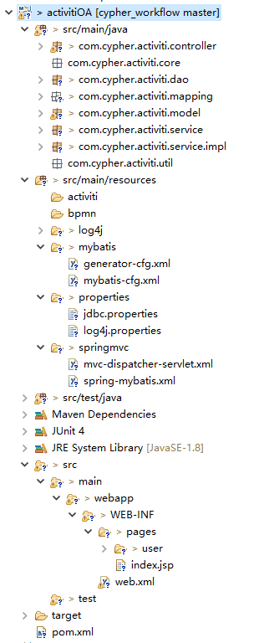

下面是文件夹说明

src/main/java - 存储主要java代码

src/main/resources - 储存主要的资源文件

src/test/java - 储存测试用的类

src - web资源

target - 源码编译后生成的class文件

pom.xml - maven配置文件

------------------------------------

下面是文件夹中放置文件说明

1.文件夹 src/main/java

com.cypher.activiti.controller - 控制层

com.cypher.activiti.core - 核心

com.cypher.activiti.dao - dao层

com.cypher.activiti.mapping - mybatis映射文件

com.cypher.activiti.model - 数据模型 entity

com.cypher.activiti.service - 处理业务逻辑接口

com.cypher.activiti.service.impl - 处理业务逻辑实现类

com.cypher.activiti.util - 工具类

2.文件夹 src/main/resources

activiti - 存放activiti配置文件

bpmn - 存放activiti流程定义资源文件

mybatis

generator-cfg.xml mybatis 逆向工程配置文件

mybatis-cfg.xml mybatis 配置文件

properties

jdbc.properties 数据库属性文件

log4j.properties 系统日志属性文件

springmvc

mvc-dispatcher-servlet.xml 是spring mvc配置文件

spring-mybatis.xml 整合spring和mybatis的配置文件（替代了applicationContext.xml）

3.文件夹

src.main.webapp.WEB-INF

web.xml - 配置web的基础属性（包括配置前端控制器，匹配请求）

**4.前后端分离**

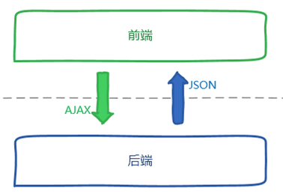

使用RESTful API Web Services 来实现

使用HTTP 请求方式中的GET、POST、PUT、DELETE来与CRUD（Create-Retrieve-Update-Delete，增删改查）四种操作相对应。

举例：

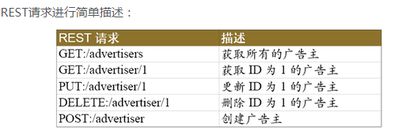

JSON响应结构

{
"meta": {
"success": true,
"message": "ok"
},
"data": ...
}

使用nginx进行反向代理跨域请求

参考：<http://www.cnblogs.com/bninp/p/5694277.html>

java webservice

参考： <http://www.cnblogs.com/yisheng163/p/4524808.html?utm_source=tuicool>